Mejeriprodukter
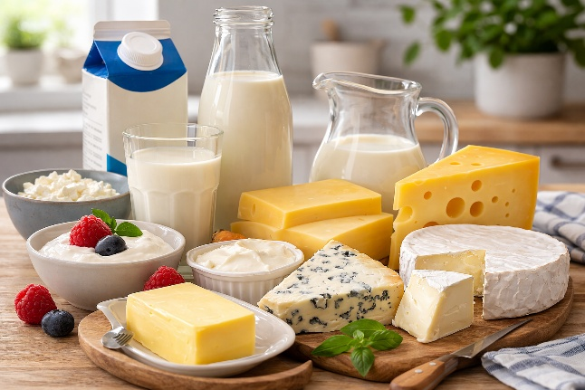
Mejeriprodukter er fødevarer, der bliver fremstillet af mælk. I Danmark laves de fleste mejeriprodukter af komælk, men nogle oste fremstilles også af fåre- eller gedemælk. Mejeriprodukter bruges både som drikkevarer, som pålæg og som ingredienser i madlavning.
Man kan dele mejeriprodukter op i fire hovedgrupper: konsummælk, surmælksprodukter, ost og smør. Hver gruppe rummer produkter med forskellige egenskaber og anvendelser.
Konsummælk
Konsummælk er mælk og fløde, som bruges direkte. Det kan for eksempel være sødmælk, letmælk, minimælk, piskefløde og madlavningsfløde.
Når mælk kommer til mejeriet, bliver den først renset. Derefter bliver fedtindholdet justeret, så man kan fremstille forskellige typer mælk og fløde. Mælken bliver også homogeniseret. Det betyder, at fedtet fordeles i meget små dråber, så det ikke samler sig i toppen.
Til sidst bliver mælken varmebehandlet. Det gør den mere holdbar og mindsker risikoen for skadelige bakterier. Forskellige former for varmebehandling giver forskellig holdbarhed.
Surmælksprodukter
Surmælksprodukter bliver fremstillet ved, at man tilsætter mælkesyrebakterier til mælk. Det gælder for eksempel yoghurt, tykmælk, ymer og cremefraiche.
Bakterierne omdanner mælkesukker til mælkesyre. Det giver produkterne deres syrlige smag og tykkere konsistens. Fedtindholdet har også betydning for resultatet. Produkter med mere fedt virker ofte mere fyldige og cremede.
Ost
Ost er et koncentreret mejeriprodukt, fordi der bruges meget mælk til at fremstille en relativt lille mængde ost. Derfor får ost også en tydelig smag og en fast eller blød konsistens alt efter type.
Der findes mange slags ost. Faste oste er for eksempel Danbo, Samsø og Cheddar. Skimmeloste er blandt andet brie og blåskimmelost. Friske oste omfatter blandt andet hytteost og salatost.
Oste fremstilles på forskellige måder. Nogle lagres i længere tid, mens andre bruges friske. Lagring har betydning for både smag, konsistens og styrke. Jo længere en ost lagrer, jo kraftigere bliver smagen ofte.
Ost kan bruges både koldt og varmt. Den kan spises på brød, bruges i salater, rives over retter eller smeltes i varme retter som pizza, tærter og gratiner.
Fedtindhold i ost
Fedtindholdet i ost kan være angivet på forskellige måder. Nogle gange står det som procent, og andre gange som et tal med plustegn, for eksempel 45+.
De to måder at angive fedtindhold på betyder ikke det samme. Procent viser fedtindholdet i hele osten, mens plus-angivelsen viser fedtindholdet i ostens tørstof. Derfor kan man ikke sammenligne de to tal direkte.
Opbevaring af mejeriprodukter
Mejeriprodukter skal som regel opbevares i køleskab. Det gælder mælk, surmælksprodukter, ost og smør. Holdbarheden afhænger af produktet og af, om emballagen er åbnet.
Ost skal pakkes godt ind, så den ikke tørrer ud og ikke tager smag fra andre varer i køleskabet. Nogle produkter kan fryses, men det gælder ikke alle. Derfor er det vigtigt at læse på emballagen og opbevare produkterne korrekt.

